

Министерство образования и науки Российской Федерации

Федеральное государственное бюджетное образовательное учреждение высшего образования

«Московский государственный технический университет имени Н.Э. Баумана

(национальный исследовательский университет)» (МГТУ им. Н.Э. Баумана)

ФАКУЛЬТЕТ **ИНФОРМАТИКА И СИСТЕМЫ УПРАВЛЕНИЯ**

КАФЕДРА СИСТЕМЫ ОБРАБОТКИ ИНФОРМАЦИИ И УПРАВЛЕНИЯ

**ОТЧЕТ ПО ПРОЕКТНОЙ ДЕЯТЕЛЬНОСТИ**

# Студенты Писарчук Надежда Александровна

# Румянцев Олег Константинович

*фамилия, имя, отчество*

# Группа ИУ5-32

Название проекта Изучение правил дорожного движения

Название предприятия КАФЕДРА «СИСТЕМЫ ОБРАБОТКИ ИНФОРМАЦИИ

И УПРАВЛЕНИЯ» (ИУ5) МГТУ им. Н.Э. Баумана

# Студент ___________________

*подпись, дата фамилия, и.о.*

# Руководитель практики ___________________ _________________

*подпись, дата фамилия, и.о.*

# Оценка

*2017 г*

Узнать что-то новое можно не только выполняя лабораторные работы, но и создавая собственное приложение, которое может пригодиться Вам в жизни. Мы выбрали такую тему потому, что в следующем году планируем получить права. Эта тема актуальна не только для нас. По статистике около 2 млн. человек получает новые водительские права.

Конечно, в Play Market и App Store есть множество приложений для изучения правил ПДД, но нам было интересно сделать свое приложение.

В качестве платформы разработки была выбрана ОС Android.

В качестве среды разработки была выбрана Android Studio.

На этапе модели у нас будет только 1 билет с 10 вопросами с 4 вариантами ответов (только 1 из которых будет правильным) и картинкой.

Билет хранится в памяти в виде xml файла. Один билет – один файл. В файле содержатся вопросы, которые содержат атрибуты: номер вопроса, текст вопроса, путь к картинке для вопроса, ответы на вопрос, путь к картинке с пояснением правильности ответа.

Пример хранения вопроса:

<task

number= "1" //номер вопроса

file_name= "num1" //адрес картинки вопроса

quest = "Какие из указанных знаков информируют о приближении к началу участка дороги со встречным движением?" //текст вопроса

right_answer= "Только А" //правильный ответ

other1= "Б" //остальные ответы

other2= "А и В" //остальные ответы

other3= "Все" //остальные ответы

clarification = "clar1"/> //адрес картинки с пояснением (показывается после выбора пользователем ответа

Парсинг вопросов из xml выполняется при помощи XmlPullParser, исключения обрабатываются с помощью try/catch.

…

import org.xmlpull.v1.XmlPullParser;

import org.xmlpull.v1.XmlPullParserException;

…

try{

XmlPullParser xpp = getResources().getXml(R.xml.tickets);

while (xpp.getEventType() !=XmlPullParser.END_DOCUMENT) {

if(xpp.getEventType()==XmlPullParser.START_TAG && xpp.getName().equals("task")){

tc.add(new TicketClass(new String[]{xpp.getAttributeValue(null, "number"), xpp.getAttributeValue(null, "file_name"), xpp.getAttributeValue(null, "quest"), xpp.getAttributeValue(null, "right_answer"), xpp.getAttributeValue(null,"other1"),

xpp.getAttributeValue(null, "other2"), xpp.getAttributeValue(null, "other3"), xpp.getAttributeValue(null, "clarification")}));

}

xpp.next();

}

}

catch (Throwable e){

Snackbar.make(findViewById(R.id.lol), "Bug! "+e.toString(), Snackbar.LENGTH_LONG).show();

}

Для хранения билета в памяти используется собственный класс TicketClass, который включает в себя:

public class TicketClass {

int num; //номер вопроса

String ill; //путь к иллюстрации

String quest; //текст вопроса

String right; //правильный ответ

String other1; //остальные ответы

String other2; //остальные ответы

String other3; //остальные ответы

String clar; //путь к пояснению

public TicketClass(String[] str) {

num = Integer.parseInt(str[0]);

ill = str[1];

quest = str[2];

rigth = str[3];

other1 = str[4];

other2 = str[5];

other3 = str[6];

clar = str[7];

}

public answerset getansset() { //функция для получения объекта типа answerset (множества

String[] str2 = new String[4]; ответов)

str2[0] = right;

str2[1] = other1;

str2[2] = other2;

str2[3] = other3;

return new answerset(str2);

}

}

Класс answerset служит для перемешивания порядка ответов

public class answerset {

String[] str = new String[4];

int id;

public answerset(String[] str1){

ArrayList<Integer> LST = new ArrayList<Integer>(4);

Random rnd = new Random(System.currentTimeMillis()); //случайное перемешивание порядка ответов

id = rnd.nextInt(3);

str[id] = str1[0];

for (int i=1;i<4; i++) {

LST.add(i);

}

int i=0;

for (;i<3;i++){

if(i==id){

continue;

}

int tmp = rnd.nextInt(LST.size()-1);

str[i] = str1[LST.get(tmp)];

LST.remove(tmp);

}

if(id!=3) str[3]= str1[LST.get(0)];

LST.clear();

}

}

Главное activity приложения – MainActivity – содержит в себе кнопку перехода в Личный кабинет (будет реализовано в процессе доработки макета) и кнопку перехода к решению билетов (переход в TicketActivity).

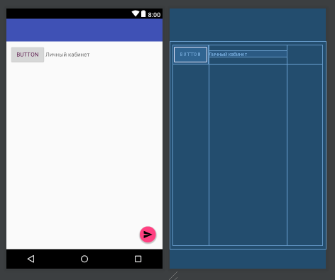

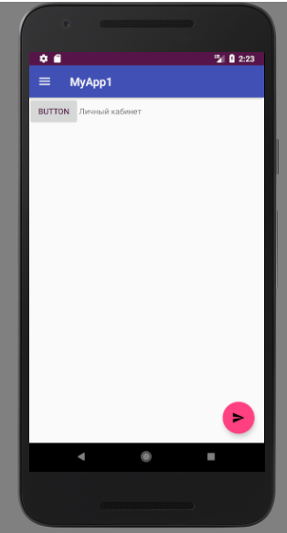

Activity, используемое для решения билетов TicketActivity – содержит в себе TextView, используемый для отображения текста вопроса, ImageView для показа картинки вопроса, RadioButtonGroup с 4 RadioButton для выбора варианта ответа и Button для проверки результата и показа пояснения (перехода в PictureActivity). Для всех элементов реализована динамическая загрузка их атрибутов (текста/картинки) в зависимости от текущего вопроса.

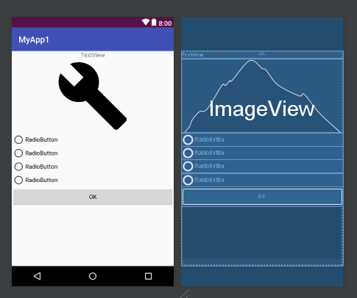

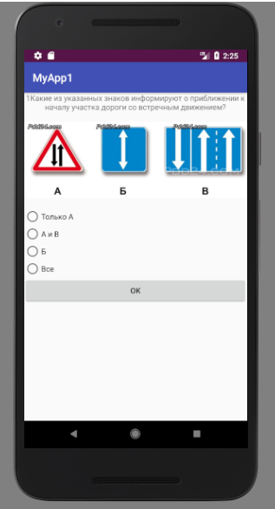

Activity, используемое для отображения пояснения – PictureActivity. Оно содержит в себе ImageButton и TextView для отображения пояснения и оценки ответа.

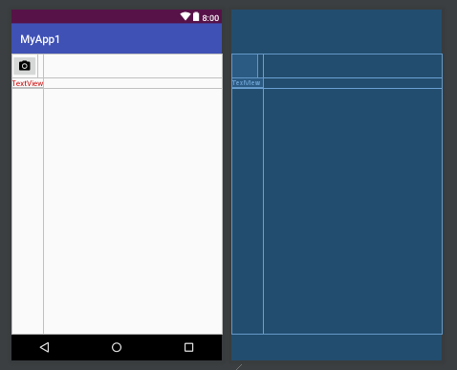

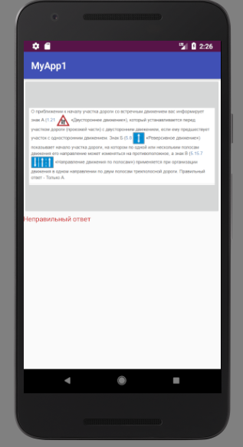

При нажатии на картинку пояснения на экран выводится следующий вопрос.

Код билета, всех Activity, классов и layout-ов прикреплён в Приложении 1.

Приложение 1

Java files:

Answerset.java

package com.example.pisar.myapp1;

import java.util.ArrayList;

import java.util.Random;

public class answerset {

String[] str = new String[4];

int id;

public answerset(String[] str1){

ArrayList<Integer> LST = new ArrayList<Integer>(4);

Random rnd = new Random(System.currentTimeMillis());

id = rnd.nextInt(3);

str[id] = str1[0];

for (int i=0;i<4; i++) {

if(i==0) continue;

LST.add(i);

}

int i=0;

for (;i<3;i++){

if(i==id){

continue;

}

int tmp = rnd.nextInt(LST.size()-1);

str[i] = str1[LST.get(tmp)];

LST.remove(tmp);

}

if(id!=3) str[3]= str1[LST.get(0)];

LST.clear();

}

}

TicketClass.java

package com.example.pisar.myapp1;

import java.lang.String;

public class TicketClass {

int num;

String ill;

String quest;

String rigth;

String other1;

String other2;

String other3;

String clar;

public TicketClass(String[] str) {

num = Integer.parseInt(str[0]);

ill = str[1];

quest = str[2];

rigth = str[3];

other1 = str[4];

other2 = str[5];

other3 = str[6];

clar = str[7];

}

public answerset getansset() {

String[] str2 = new String[4];

str2[0] = rigth;

str2[1] = other1;

str2[2] = other2;

str2[3] = other3;

return new answerset(str2);

}

}

MainActivity.java

package com.example.pisar.myapp1;

import android.content.Intent;

import android.os.Bundle;

import android.support.design.widget.FloatingActionButton;

import android.view.View;

import android.support.design.widget.NavigationView;

import android.support.v4.view.GravityCompat;

import android.support.v4.widget.DrawerLayout;

import android.support.v7.app.ActionBarDrawerToggle;

import android.support.v7.app.AppCompatActivity;

import android.support.v7.widget.Toolbar;

import android.view.MenuItem;

public class MainActivity extends AppCompatActivity

implements NavigationView.OnNavigationItemSelectedListener {

@Override

protected void onCreate(Bundle savedInstanceState) {

super.onCreate(savedInstanceState);

setContentView(R.layout.activity_main);

Toolbar toolbar = (Toolbar) findViewById(R.id.toolbar);

setSupportActionBar(toolbar);

FloatingActionButton fab = (FloatingActionButton) findViewById(R.id.fab);

fab.setOnClickListener(new View.OnClickListener() {

@Override

public void onClick(View view) {

Intent intent = new Intent(MainActivity.this, TicketActivity.class);

intent.putExtra("num",0);

startActivity(intent);

}

});

DrawerLayout drawer = (DrawerLayout) findViewById(R.id.drawer_layout);

ActionBarDrawerToggle toggle = new ActionBarDrawerToggle(

this, drawer, toolbar, R.string.navigation_drawer_open, R.string.navigation_drawer_close);

drawer.addDrawerListener(toggle);

toggle.syncState();

NavigationView navigationView = (NavigationView) findViewById(R.id.nav_view);

navigationView.setNavigationItemSelectedListener(this);

}

@Override

public void onBackPressed() {

DrawerLayout drawer = (DrawerLayout) findViewById(R.id.drawer_layout);

if (drawer.isDrawerOpen(GravityCompat.START)) {

drawer.closeDrawer(GravityCompat.START);

} else {

super.onBackPressed();

}

}

@Override

public boolean onNavigationItemSelected(MenuItem item) {

// Handle navigation view item clicks here.

int id = item.getItemId();

if (id == R.id.nav_results) {

} else if (id == R.id.nav_statistic) {

} else if (id == R.id.nav_settings) {

}

DrawerLayout drawer = (DrawerLayout) findViewById(R.id.drawer_layout);

drawer.closeDrawer(GravityCompat.START);

return true;

}

}

TicketActivity.java

package com.example.pisar.myapp1;

import java.util.ArrayList;

import android.content.Intent;

import android.support.design.widget.Snackbar;

import android.support.v7.app.AppCompatActivity;

import android.os.Bundle;

import android.util.Log;

import android.view.View;

import android.widget.Button;

import android.widget.ImageView;

import org.xmlpull.v1.XmlPullParser;

import org.xmlpull.v1.XmlPullParserException;

import android.app.Activity;

import android.os.Bundle;

import android.text.TextUtils;

import android.util.Log;

import android.widget.RadioButton;

import android.widget.RadioGroup;

import android.widget.TextView;

public class TicketActivity extends AppCompatActivity {

private ArrayList <TicketClass> tc = new ArrayList<TicketClass>(10);

int NumAns=0;

int IdPressBut= -1;

int RightId= -1;

RadioButton[] arrrb= new RadioButton[4];

public void onCreate(Bundle saved){

super.onCreate(saved);

setContentView(R.layout.activity_ticket);

arrrb[0] = (RadioButton) findViewById(R.id.ticketVar1);

arrrb[1] = (RadioButton) findViewById(R.id.ticketVar2);

arrrb[2] = (RadioButton) findViewById(R.id.ticketVar3);

arrrb[3] = (RadioButton) findViewById(R.id.ticketVar4);

int ticketnumber = getIntent().getIntExtra("num",0);

try{

XmlPullParser xpp = getResources().getXml(R.xml.tickets);

while (xpp.getEventType() !=XmlPullParser.END_DOCUMENT) {

if(xpp.getEventType()==XmlPullParser.START_TAG && xpp.getName().equals("task")){

tc.add(new TicketClass(new String[]{xpp.getAttributeValue(null, "number"), xpp.getAttributeValue(null, "file_name"), xpp.getAttributeValue(null, "quest"), xpp.getAttributeValue(null, "right_answer"), xpp.getAttributeValue(null,"other1"),

xpp.getAttributeValue(null, "other2"), xpp.getAttributeValue(null, "other3"), xpp.getAttributeValue(null, "clarification")}));

}

xpp.next();

}

}

catch (Throwable e){

Snackbar.make(findViewById(R.id.lol), "bug"+e.toString(), Snackbar.LENGTH_LONG).show();

}

PrintAns();

}

private View.OnClickListener ocl = new View.OnClickListener() {

@Override

public void onClick(View v){

RadioButton rb = (RadioButton) v;

switch (rb.getId()){

case R.id.ticketVar1: IdPressBut=0;

break;

case R.id.ticketVar2: IdPressBut=1;

break;

case R.id.ticketVar3: IdPressBut=2;

break;

case R.id.ticketVar4: IdPressBut=3;

break;

}

}

};

public void onclick(View v) {

Intent nt = new Intent(TicketActivity.this, PictureActivity.class);

nt.putExtra("kek",tc.get(NumAns).clar);

if(IdPressBut==RightId){

nt.putExtra("inton", "Правильный ответ");

}

else{

nt.putExtra("inton", "Неправильный ответ");

}

startActivity(nt);

NumAns++;

PrintAns();

}

public void PrintAns(){

TextView tv = (TextView) findViewById(R.id.ticketText);

ImageView iv = (ImageView) findViewById(R.id.ticketImage);

Button bt = (Button) findViewById(R.id.button2);

tv.setText((NumAns+1)+tc.get(NumAns).quest);

iv.setImageResource(getResources().getIdentifier(tc.get(NumAns).ill, "drawable", getPackageName()));

answerset as = tc.get(NumAns).getansset();

RightId = as.id;

for(int i=0; i<4; i++){

arrrb[i].setText(as.str[i]);

}

}

}

PictureActivity.java

package com.example.pisar.myapp1;

import android.support.v7.app.AppCompatActivity;

import android.os.Bundle;

import android.view.View;

import android.widget.ImageButton;

import android.widget.TextView;

public class PictureActivity extends AppCompatActivity {

@Override

protected void onCreate(Bundle savedInstanceState) {

super.onCreate(savedInstanceState);

setContentView(R.layout.activity_picture);

String imgPath = getIntent().getStringExtra("kek");

ImageButton ib = (ImageButton) findViewById(R.id.imageButton);

ib.setImageResource(getResources().getIdentifier(imgPath, "drawable", getPackageName()));

TextView tv = (TextView) findViewById(R.id.textView2);

tv.setText(getIntent().getStringExtra("inton"));

}

public void onclick(View v){

PictureActivity.this.finish();

}

}

tickets.xml

<?xml version="1.0" encoding="utf-8"?>

<tasks>

<task

number= "1"

file_name= "num1"

quest = "Какие из указанных знаков информируют о приближении к началу участка дороги со встречным движением?"

right_answer= "Только А"

other1= "Б"

other2= "А и В"

other3= "Все"

clarification = "clar1"/>

<task

number= "2"

file_name= "num2"

quest = "Разрешено ли Вам подъехать к месту своей работы, расположенному в зоне действия этих знаков?"

right_answer= "Разрешено"

other1= "Разрешено только в рабочие дни"

other2= "Запрещено"

other3= "Разрешено только в нерабочие дни"

clarification = "clar2"/>

<task

number="3"

file_name= "num3"

quest = "Вы имеете право двигаться:"

right_answer= "Прямо и направо"

other1= "Только прямо"

other2= "Только направо"

other3= "Никак"

clarification = "clar3"/>

<task

number="4"

file_name= "num4"

quest = "Разрешается ли Вам, управляя грузовым автомобилем с разрешенной максимальной массой более 2,5 т, выехать на третью полосу в данной ситуации?"

right_answer= "Разрешается только для поворота налево или разворота."

other1= "Разрешается только для опережения."

other2= "Разрешается"

other3= "Запрещается"

clarification = "clar4"/>

<task

number="5"

file_name= "num5"

quest = "В каком случае водителю разрешается поставить автомобиль на стоянку в указанном месте?"

right_answer= "При соблюдении обоих перечисленных условий."

other1= "Только если расстояние до края пересекаемой проезжей части не менее 5 м."

other2= "Только если расстояние до сплошной линии разметки не менее 3 м."

other3= "Только если расстояние до сплошной линии разметки не менее 6 м."

clarification = "clar5"/>

<task

number="6"

file_name= "num6"

quest = "Вы намерены проехать перекресток в прямом направлении. Кому Вы должны уступить дорогу?"

right_answer= "Обоим трамваям."

other1= "Никому."

other2= "Только трамваю А."

other3= "Только трамваю Б."

clarification = "clar6"/>

<task

number="7"

file_name= "num7"

quest = "Кому Вы обязаны уступить дорогу при повороте налево?"

right_answer= " Никому."

other1= "Только автобусу."

other2= "Только легковому автомобилю."

other3= "Всем."

clarification = "clar7"/>

<task

number= "8"

file_name= "num8"

quest = "С какой максимальной скоростью можно продолжить движение за знаком?"

right_answer= "20 км/ч."

other1= "30 км/ч."

other2= "50 км/ч."

other3= "60 км/ч."

clarification = "clar8"/>

<task

number="9"

file_name= "num9"

quest ="О чем информируют Вас стрелки на зеленом сигнале светофора?"

right_answer= "Движение направо регулируется дополнительной секцией."

other1= "На этом перекрестке всегда запрещен поворот направо."

other2= "На этом перекрестке разрешен поворот налево из двух полос."

other3= "Можно ехать в любом направлении"

clarification = "clar9"/>

<task

number="10"

file_name= "num10"

quest = "Для перевозки людей на мотоцикле водитель должен иметь водительское удостоверение на право управления транспортными средствами:"

right_answer= "Только категории «A» или подкатегории «A1» в течение 2 и более лет."

other1= "Любой категории или подкатегории в течение 2 и более лет."

other2= "Категории «A» или подкатегории «A1»."

other3= "Можно без водительского удостоверенеия"

clarification = "clar10"/>

</tasks>

Layouts:

activity_ticket.xml

<?xml version="1.0" encoding="utf-8"?>

<android.support.constraint.ConstraintLayout xmlns:android="http://schemas.android.com/apk/res/android"

xmlns:app="http://schemas.android.com/apk/res-auto"

xmlns:tools="http://schemas.android.com/tools"

android:layout_width="match_parent"

android:layout_height="match_parent"

tools:context="com.example.pisar.myapp1.TicketActivity">

<LinearLayout

android:id="@+id/lol"

android:layout_width="fill_parent"

android:layout_height="fill_parent"

android:gravity="center_horizontal"

android:orientation="vertical"

app:layout_constraintStart_toStartOf="parent"

app:layout_constraintTop_toTopOf="parent">

<TextView

android:id="@+id/ticketText"

android:layout_width="match_parent"

android:layout_height="wrap_content"

android:gravity="center"

android:text="TextView" />

<ImageView

android:id="@+id/ticketImage"

android:layout_width="match_parent"

android:layout_height="@dimen/nav_header_height"

app:srcCompat="@drawable/ic_menu_manage" />

<RadioGroup

android:id="@+id/idrg"

android:layout_width="match_parent"

android:layout_height="wrap_content">

<RadioButton

android:id="@+id/ticketVar1"

android:layout_width="match_parent"

android:layout_height="wrap_content"

android:text="RadioButton" />

<RadioButton

android:id="@+id/ticketVar2"

android:layout_width="match_parent"

android:layout_height="wrap_content"

android:text="RadioButton" />

<RadioButton

android:id="@+id/ticketVar3"

android:layout_width="match_parent"

android:layout_height="wrap_content"

android:text="RadioButton" />

<RadioButton

android:id="@+id/ticketVar4"

android:layout_width="match_parent"

android:layout_height="wrap_content"

android:text="RadioButton" />

</RadioGroup>

<Button

android:id="@+id/button2"

android:layout_width="match_parent"

android:layout_height="wrap_content"

android:onClick="onclick"

android:text="OK" />

</LinearLayout>

</android.support.constraint.ConstraintLayout>

activity_picture.xml

<?xml version="1.0" encoding="utf-8"?>

<android.support.constraint.ConstraintLayout xmlns:android="http://schemas.android.com/apk/res/android"

xmlns:app="http://schemas.android.com/apk/res-auto"

xmlns:tools="http://schemas.android.com/tools"

android:layout_width="match_parent"

android:layout_height="match_parent"

tools:context="com.example.pisar.myapp1.PictureActivity">

<GridLayout

android:layout_width="match_parent"

android:layout_height="match_parent">

<ImageButton

android:id="@+id/imageButton"

android:layout_width="wrap_content"

android:layout_height="wrap_content"

android:onClick="onclick"

android:scaleType="fitCenter"

app:layout_constraintStart_toStartOf="parent"

app:layout_constraintTop_toTopOf="parent"

app:srcCompat="@drawable/ic_menu_camera" />

<TextView

android:id="@+id/textView2"

android:layout_width="wrap_content"

android:layout_height="wrap_content"

android:layout_column="0"

android:layout_row="1"

android:text="TextView"

android:textColor="@android:color/holo_red_dark" />

</GridLayout>

</android.support.constraint.ConstraintLayout>

activity_main.xml

<?xml version="1.0" encoding="utf-8"?>

<android.support.v4.widget.DrawerLayout xmlns:android="http://schemas.android.com/apk/res/android"

xmlns:app="http://schemas.android.com/apk/res-auto"

xmlns:tools="http://schemas.android.com/tools"

android:id="@+id/drawer_layout"

android:layout_width="match_parent"

android:layout_height="match_parent"

android:fitsSystemWindows="true"

tools:openDrawer="start">

<include

layout="@layout/app_bar_main"

android:layout_width="match_parent"

android:layout_height="match_parent" />

<android.support.design.widget.NavigationView

android:id="@+id/nav_view"

android:layout_width="wrap_content"

android:layout_height="match_parent"

android:layout_gravity="start"

android:fitsSystemWindows="true"

app:headerLayout="@layout/nav_header_main"

app:menu="@menu/activity_main_drawer" />

</android.support.v4.widget.DrawerLayout>

app_bar_main.xml

<?xml version="1.0" encoding="utf-8"?>

<android.support.design.widget.CoordinatorLayout xmlns:android="http://schemas.android.com/apk/res/android"

xmlns:app="http://schemas.android.com/apk/res-auto"

xmlns:tools="http://schemas.android.com/tools"

android:layout_width="match_parent"

android:layout_height="match_parent"

tools:context="com.example.pisar.myapp1.MainActivity">

<android.support.design.widget.AppBarLayout

android:layout_width="match_parent"

android:layout_height="wrap_content"

android:theme="@style/AppTheme.AppBarOverlay">

<android.support.v7.widget.Toolbar

android:id="@+id/toolbar"

android:layout_width="match_parent"

android:layout_height="?attr/actionBarSize"

android:background="?attr/colorPrimary"

app:popupTheme="@style/AppTheme.PopupOverlay" />

</android.support.design.widget.AppBarLayout>

<include layout="@layout/content_main" />

<android.support.design.widget.FloatingActionButton

android:id="@+id/fab"

android:layout_width="wrap_content"

android:layout_height="wrap_content"

android:layout_gravity="bottom|end"

android:layout_margin="@dimen/fab_margin"

app:srcCompat="@drawable/ic_menu_send" />

</android.support.design.widget.CoordinatorLayout>

content_main.xml

<?xml version="1.0" encoding="utf-8"?>

<android.support.constraint.ConstraintLayout xmlns:android="http://schemas.android.com/apk/res/android"

xmlns:app="http://schemas.android.com/apk/res-auto"

xmlns:tools="http://schemas.android.com/tools"

android:layout_width="match_parent"

android:layout_height="match_parent"

app:layout_behavior="@string/appbar_scrolling_view_behavior"

tools:context="com.example.pisar.myapp1.MainActivity"

tools:showIn="@layout/app_bar_main">

<GridLayout

android:layout_width="368dp"

android:layout_height="495dp"

tools:layout_editor_absoluteX="8dp"

tools:layout_editor_absoluteY="8dp">

<Button

android:id="@+id/button"

android:layout_width="wrap_content"

android:layout_height="wrap_content"

android:shadowColor="@android:color/holo_blue_light"

android:text="Button"

android:textColor="@color/colorPrimaryDark"

android:textColorHighlight="@android:color/holo_green_dark"

android:textColorLink="@android:color/holo_blue_dark" />

<TextView

android:id="@+id/textView3"

android:layout_width="wrap_content"

android:layout_height="wrap_content"

android:layout_column="1"

android:layout_row="0"

android:width="@android:dimen/thumbnail_height"

android:height="@dimen/activity_horizontal_margin"

android:text="Личный кабинет" />

</GridLayout>

</android.support.constraint.ConstraintLayout>

nav_header_main.xml

<?xml version="1.0" encoding="utf-8"?>

<LinearLayout xmlns:android="http://schemas.android.com/apk/res/android"

xmlns:app="http://schemas.android.com/apk/res-auto"

android:layout_width="match_parent"

android:layout_height="@dimen/nav_header_height"

android:background="@color/colorAccent"

android:gravity="bottom"

android:orientation="vertical"

android:paddingBottom="@dimen/activity_vertical_margin"

android:paddingLeft="@dimen/activity_horizontal_margin"

android:paddingRight="@dimen/activity_horizontal_margin"

android:paddingTop="@dimen/activity_vertical_margin"

android:theme="@style/ThemeOverlay.AppCompat.Dark">

<ImageView

android:id="@+id/imageView"

android:layout_width="wrap_content"

android:layout_height="wrap_content"

android:paddingTop="@dimen/nav_header_vertical_spacing"

app:srcCompat="@mipmap/ic_launcher_round" />

<TextView

android:layout_width="match_parent"

android:layout_height="wrap_content"

android:paddingTop="@dimen/nav_header_vertical_spacing"

android:text="Android Studio"

android:textAppearance="@style/TextAppearance.AppCompat.Body1" />

<TextView

android:id="@+id/textView"

android:layout_width="wrap_content"

android:layout_height="wrap_content"

android:text="android.studio@android.com" />

</LinearLayout>

Полный листинг программы доступен по ссылке: https://github.com/Nadi0998/BKIT